系統需求規格手冊

for

XR雲平台—網站

**Version 1.0 approved**

**Prepared by 張皓評、吳孟澤、張呈瑜、莊立勤、楊順發**

**工研院電光系統所智慧視覺系統組（電光J組）A-1**

**最後修訂日期：2022/08/15**

# 目錄

目錄 1

1 系統描述 3

1.1 系統概述 3

1.2 系統功能簡述 3

1.3 系統環境 3

1.4 原始碼 3

2 需求規格 4

2.1 功能需求表 4

3 資料庫規劃 5

3.1 說明 5

3.2 資料庫—FY111 5

3.2.1 簡述 5

3.2.2 EER圖 6

3.2.3 資料表說明 7

3.3 資料庫—FY111user 13

3.3.1 簡述 13

3.3.2 EER圖 13

4 介面操作說明 14

4.1 網站頁面架構 14

4.1.1 NormalUser一般使用者 14

4.1.2 GroupUser組織管理員 14

4.1.3 ClassAdmin教室管理員 15

4.1.4 SupserAdmin系統管理員 15

4.2 功能操作畫面說明 16

4.2.1 首頁及畫面規劃 16

4.2.2 登入及註冊畫面 17

4.2.3 帳戶管理 18

4.2.4 用戶管理 19

4.2.5 教室及課程管理 21

4.2.6 裝置管理 24

4.2.7 軟體上傳 25

4.2.8 軟體下載 25

4.2.9 職災代碼管理 26

4.2.10 課程單元檢查點管理 27

4.2.11 組織成員管理 28

4.2.12 組織課程管理 29

4.2.13 使用情況分析 30

4.2.14 多語系檢視 31

4.2.15 訓練課程管理 32

4.2.16 個人課程管理 33

4.2.17 課程檔案下載 34

5 附錄 35

5.1 術語表 35

5.2 參考項目 35

# 系統描述

## 系統概述

本系統依據導師所描述的內容建構，提供各類型使用者對XR雲平台的一系列操作。一般使用者可以自行管理自己參與的課程及個人資料，管理員則可以對課程進行進階操作。

## 系統功能簡述

本平台提供的功能依不同類型的使用者提同不同系列的操作：

* 系統管理員—用戶管理、課程管理、裝置管理、軟體上傳、職災管理、  
   課程單元檢查點管理
* 課程管理員—課程管理
* 組織管理員—組織成員管理、組織課能管理
* 一般使用者—帳戶設定、課程報名、使用情況分析、軟體下載

## 系統環境

本系統使用ASP.NET Core 3.1進行開發，採用ASP.NET Razor建立動態網頁系統。使用的資料庫系統為MySQL 8.0.XX。系統成功部屬於IIS中進行測試。

## 原始碼

本系統之原始碼儲存於<https://github.com/jackey890819/FY111>中，部分說明請閱讀readme.md檔案。

# 需求規格

## 功能需求表

|  |  |  |
| --- | --- | --- |
| **需求編號** | **項目** | **功能說明** |
| SR-001 | 首頁畫面 | 系統首頁。 |
| SR-002 | 系統登入註冊畫面 | 供使用者登入及註冊的網頁。 |
| SR-003 | 分權檢視 | 依使用者權限授予不同功能的網頁內容。 |
| SR-004 | 帳戶管理畫面 | 供使用者設定帳號資訊。 |
| SR-005 | 用戶管理畫面 | 管理現有使用者的組織與角色。 |
| SR-006 | 教室及課程管理畫面 | 供管理員編輯教室及課程。 |
| SR-007 | 裝置管理畫面 | 供管理員編輯登入裝置的類型。 |
| SR-008 | 軟體上傳畫面 | 供管理員上傳軟體。 |
| SR-009 | 軟體下載畫面 | 供使用者下載軟體。 |
| SR-010 | 職災代碼管理畫面 | 供管理員編輯職災代碼。 |
| SR-011 | 課程單元檢查點管理畫面 | 供管理員編輯課程單元檢查點。 |
| SR-012 | 組織成員管理畫面 | 供組織管理員編輯組織成員。 |
| SR-013 | 組織課程管理畫面 | 供組織管理員為組織成員報名課程。 |
| SR-014 | 使用情況分析畫面 | 檢視使用者於各課程中的操作紀錄。 |
| SR-015 | 多語系檢視 | 提供繁體、簡體中文及英文版網頁。 |
| SR-016 | 訓練課程管理 | 供管理員編輯訓練課程資訊。 |
| SR-017 | 個人課程管理 | 供一般使用者查閱個人報名的課程。 |
| SR-018 | 課程檔案下載 | 供使用者下載課程用的檔案。 |

# 資料庫規劃

## 說明

本系統使用的資料庫系統為：MySQL 8.0.XX，測試時使用root作為帳號及密碼，其具備新增、檢視、更新及刪除權限。實際佈署系統時請修改相關設定以確保系統安全運行。

## 資料庫—FY111

### 簡述

此資料庫存放，XR雲平台所用的資料，但不包含使用者帳戶資料。使用者資料請參考下一節的FY111user資料庫。

### EER圖

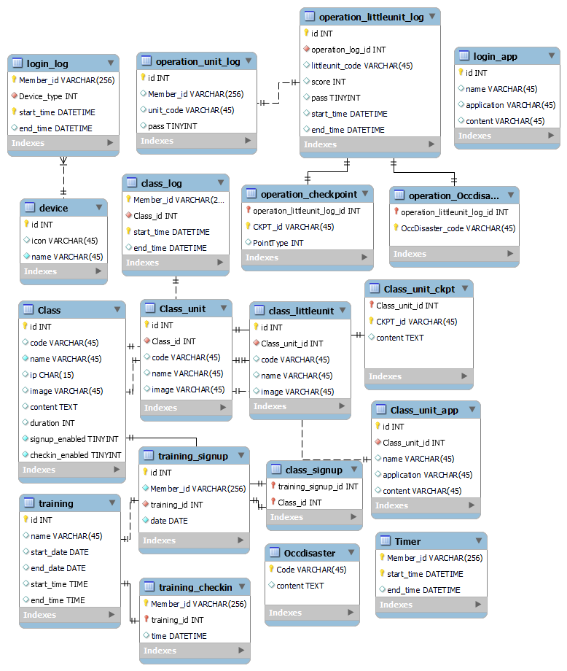

### 資料表說明

#### class教室資料表

此資料表用於記錄教室資訊，詳細如下表。

|  |  |  |  |
| --- | --- | --- | --- |
| **欄位名稱** | **說明** | **類型** | **備註** |
| **id** | 教室Id | int | 主鍵、自動遞增 |
| code | 教室代碼 | varchar(45) | 預設NULL |
| name | 教室名稱 | varchar(45) | 不可為空 |
| ip | 教室IP | char(15) | 預設NULL |
| image | 簡介圖片位置 | varchar(45) | 預設NULL |
| content | 簡介內文 | text | 預設NULL |
| duration | 教室所需時間 | int | 預設NULL |
| signup_enabled | 是否允許報名 | tinyint(布林值) | 預設1 |
| checkin_enabled | 是否允許報到 | tinyint(布林值) | 預設1 |

#### class_unit 課程單元資料表

此資料表用於記錄課程單元資訊，詳細如下表。

|  |  |  |  |
| --- | --- | --- | --- |
| **欄位名稱** | **說明** | **類型** | **備註** |
| **id** | 課程單元Id | int | 主鍵、自動遞增 |
| class_id | 所屬教室代碼 | int | 參考class資料表主鍵、不可為空 |
| code | 單元代碼 | varchar(45) | 預設NULL |
| name | 單元名稱 | varchar(45) | 預設NULL |
| image | 單元縮圖位置 | varchar(45) | 預設NULL |

#### class_littleunit 課程子單元資料表

此資料表用於記錄課程子單元資訊，詳細如下表。

|  |  |  |  |
| --- | --- | --- | --- |
| **欄位名稱** | **說明** | **類型** | **備註** |
| **id** | 課程子單元Id | int | 主鍵、自動遞增 |
| class_unit_id | 所屬課程單元 代碼 | int | 參考class_unit資料表主鍵、不可為空 |
| code | 課程子單元代碼 | varchar(45) | 預設NULL |
| name | 課程子單元名稱 | varchar(45) | 預設NULL |
| image | 課程子單元圖片 | varchar(45) | 預設NULL |

#### class_unit_ckpt課程單元檢查點資料表

此資料表用於記錄課程單元檢查點資訊，詳細如下表。

|  |  |  |  |
| --- | --- | --- | --- |
| **欄位名稱** | **說明** | **類型** | **備註** |
| **class_unit_id** | 課程子單元Id | int | 主鍵、參考class_unit資料表主鍵 |
| **ckpt_id** | 檢查點代碼 | varchar(45) | 主鍵 |
| content | 檢查點內容(說明) | text | 預設NULL |

#### class_unit_app課程APP資料表

此資料表用於記錄課程APP資訊，詳細如下表。

|  |  |  |  |
| --- | --- | --- | --- |
| **欄位名稱** | **說明** | **類型** | **備註** |
| **id** | 課程APP Id | int | 主鍵、自動遞增 |
| class_unit_id | 所屬課程Id | int | 參考class_unit資料表主鍵、不可為空 |
| name | APP名稱 | varchar(45) | 預設NULL |
| application | APP位置 | varchar(45) | 預設NULL |
| content | APP內容(說明) | varchar(45) | 預設NULL |

#### training訓練資料表

此資料表用於記錄訓練資訊，詳細如下表。

|  |  |  |  |
| --- | --- | --- | --- |
| **欄位名稱** | **說明** | **類型** | **備註** |
| **id** | 訓練Id | int | 主鍵、自動遞增 |
| name | 訓練名稱 | varchar(45) | 預設NULL |
| start_date | 訓練開始日期 | date | 預設NULL |
| end_date | 訓練結束日期 | date | 預設NULL |
| start_time | 訓練開始時間 | time | 預設NULL |
| end_time | 訓練結束時間 | time | 預設NULL |

#### class_signup課程報名資料表

此資料表用於記錄課程報名紀錄，詳細如下表。

|  |  |  |  |
| --- | --- | --- | --- |
| **欄位名稱** | **說明** | **類型** | **備註** |
| **training_signup_id** | 訓練報名Id | int | 主鍵、參考training_signup |
| **Class_id** | 教室Id | int | 主鍵、參考class資料表主鍵 |

#### training_signup訓練報名資料表

|  |  |  |  |
| --- | --- | --- | --- |
| **欄位名稱** | **說明** | **類型** | **備註** |
| **id** | 主鍵 | int | 主鍵、自動遞增 |
| Member_id | 使用者Id | varchar(256) | 參考使用者資料庫 |
| training_id | 訓練Id | int | 參考training資料表主鍵 |
| date | 報到時間 | date |  |

#### training_checkin訓練報到資料表

此資料表用於記錄訓練報到紀錄，詳細如下表。

|  |  |  |  |
| --- | --- | --- | --- |
| **欄位名稱** | **說明** | **類型** | **備註** |
| **member_id** | 使用者Id | varchar(256) | 主鍵、參考使用者資料庫 |
| **training_id** | 訓練Id | int | 主鍵、參考training資料表主鍵 |
| time | 報到時間 | datetime | 建立資料之時間 |

#### class_log教室使用時間紀錄資料表

此資料表用於記錄教室使用紀錄，詳細如下表。

|  |  |  |  |
| --- | --- | --- | --- |
| **欄位名稱** | **說明** | **類型** | **備註** |
| **member_id** | 使用者Id | varchar(256) | 主鍵、參考使用者資料庫 |
| clsss_id | 教室Id | int | 參考class資料表主鍵 |
| **start_time** | 進入教室時間 | datetime | 主鍵 |
| end_time | 離開教室時間 | datetime | 預設NULL |

#### device裝置類型資料表

此資料表用於記錄登入裝置類型，詳細如下表。

|  |  |  |  |
| --- | --- | --- | --- |
| **欄位名稱** | **說明** | **類型** | **備註** |
| **id** | 裝置類型Id | int | 主鍵、自動遞增 |
| icon | 圖案位置 | varchar(45) | 預設NULL |
| name | 裝置類型名稱 | varchar(45) | 不可為空 |

#### login_log登入紀錄資料表

此資料表用於記錄登入平台之紀錄，詳細如下表。

|  |  |  |  |
| --- | --- | --- | --- |
| **欄位名稱** | **說明** | **類型** | **備註** |
| **member_id** | 使用者Id | varchar(256) | 主鍵、參考使用者資料庫 |
| device_type | 裝置類型Id | int | 參考device資料表主鍵、不為空 |
| **start_time** | 登入平台時間 | datetime | 主鍵、值為建立紀錄之時間 |
| end_time | 登出平台時間 | datetime | 預設NULL |

#### login_app???資料表

此資料表用於記錄???，詳細如下表。

|  |  |  |  |
| --- | --- | --- | --- |
| **欄位名稱** | **說明** | **類型** | **備註** |
| **id** | ???Id | int | 主鍵、自動遞增 |
| name | ???名稱 | varchar(45) | 預設NULL |
| application | APP位置 | varchar(45) | 預設NULL |
| content | APP說明 | varchar(45) | 預設NULL |

#### occdisaster職災資料表

此資料表用於記錄職災資訊，詳細如下表。

|  |  |  |  |
| --- | --- | --- | --- |
| **欄位名稱** | **說明** | **類型** | **備註** |
| **code** | 職災代碼 | varchar(45) | 主鍵 |
| content | 職災內容 | varchar(45) | 預設NULL |

#### operation_unit_log???資料表

此資料表用於記錄???，詳細如下表。

|  |  |  |  |
| --- | --- | --- | --- |
| **欄位名稱** | **說明** | **類型** | **備註** |
| **id** | ???Id | int | 主鍵、自動遞增 |
| member_id | 使用者Id | varchar(45) | 參考使用者 資料庫、預設NULL |
| unit_code | 課程單元代碼 | varchar(45) | 參考class_unit之代碼、預設NULL |
| pass | ??? | tinyint(布林值) | 預設NULL |

#### operation_littleunit_log???資料表

此資料表用於記錄???，詳細如下表。

|  |  |  |  |
| --- | --- | --- | --- |
| **欄位名稱** | **說明** | **類型** | **備註** |
| **id** | ???Id | int | 主鍵、自動遞增 |
| operation_log_id | ??? | int | 不可為NULL |
| littleunit_code | 課程子單元代碼 | varchar(45) | 預設NULL |
| score | ???分數 | int | 預設NULL |
| pass | ??? | tinyint(布林值) | 預設NULL |
| start_time | 開始時間 | datetime | 預設NULL |
| end_time | 結束時間 | datetime | 預設NULL |

#### operation_checkpoint???資料表

此資料表用於記錄???，詳細如下表。

|  |  |  |  |
| --- | --- | --- | --- |
| **欄位名稱** | **說明** | **類型** | **備註** |
| **operation_ littleunit_log_id** | ???Id | int | 主鍵、參考operation_ littleunit_log |
| **CKPT_id** | ??? | varchar(45) | 主鍵 |
| PointType | ??? | int | 預設NULL |

#### operation_occdisaster???資料表

此資料表用於記錄???，詳細如下表。

|  |  |  |  |
| --- | --- | --- | --- |
| **欄位名稱** | **說明** | **類型** | **備註** |
| **operation_ littleunit_log_id** | ???Id | int | 主鍵 |
| **OccDisaster_code** | 職災代碼 | varchar(45) | 主鍵、參考occdisaster主鍵 |

#### timer計時用資料表

此資料表之資料用於計時API，詳細如下表。

|  |  |  |  |
| --- | --- | --- | --- |
| **欄位名稱** | **說明** | **類型** | **備註** |
| **member_id** | 使用者Id | varchar(256) | 主鍵、參考使用者資料庫 |
| **start_time** | 開始時間 | datetime | 主鍵 |
| end_time | 結束時間 | datetime |  |

## 資料庫—FY111user

### 簡述

此資料庫存放使用者相關的資訊，由ASP.NET Core Identity scaffold，故只列出EER圖。更多資訊可參考官方說明文件。

### EER圖

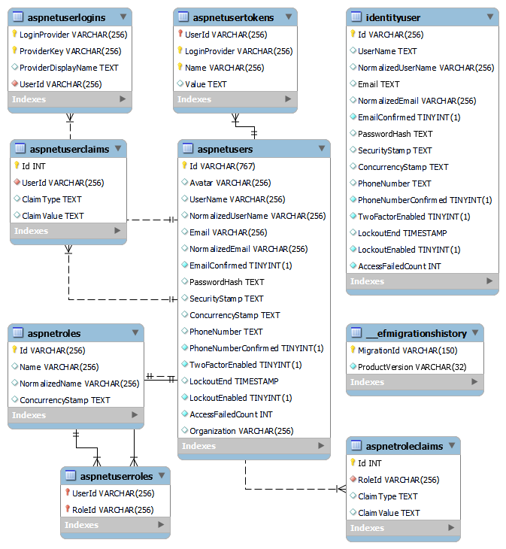

# 介面操作說明

## 網站頁面架構

根據使用者類型分別列出對應之可檢視的網站架構。

### NormalUser一般使用者

### GroupUser組織管理員

### ClassAdmin教室管理員

### SupserAdmin系統管理員

## 功能操作畫面說明

### 首頁及畫面規劃

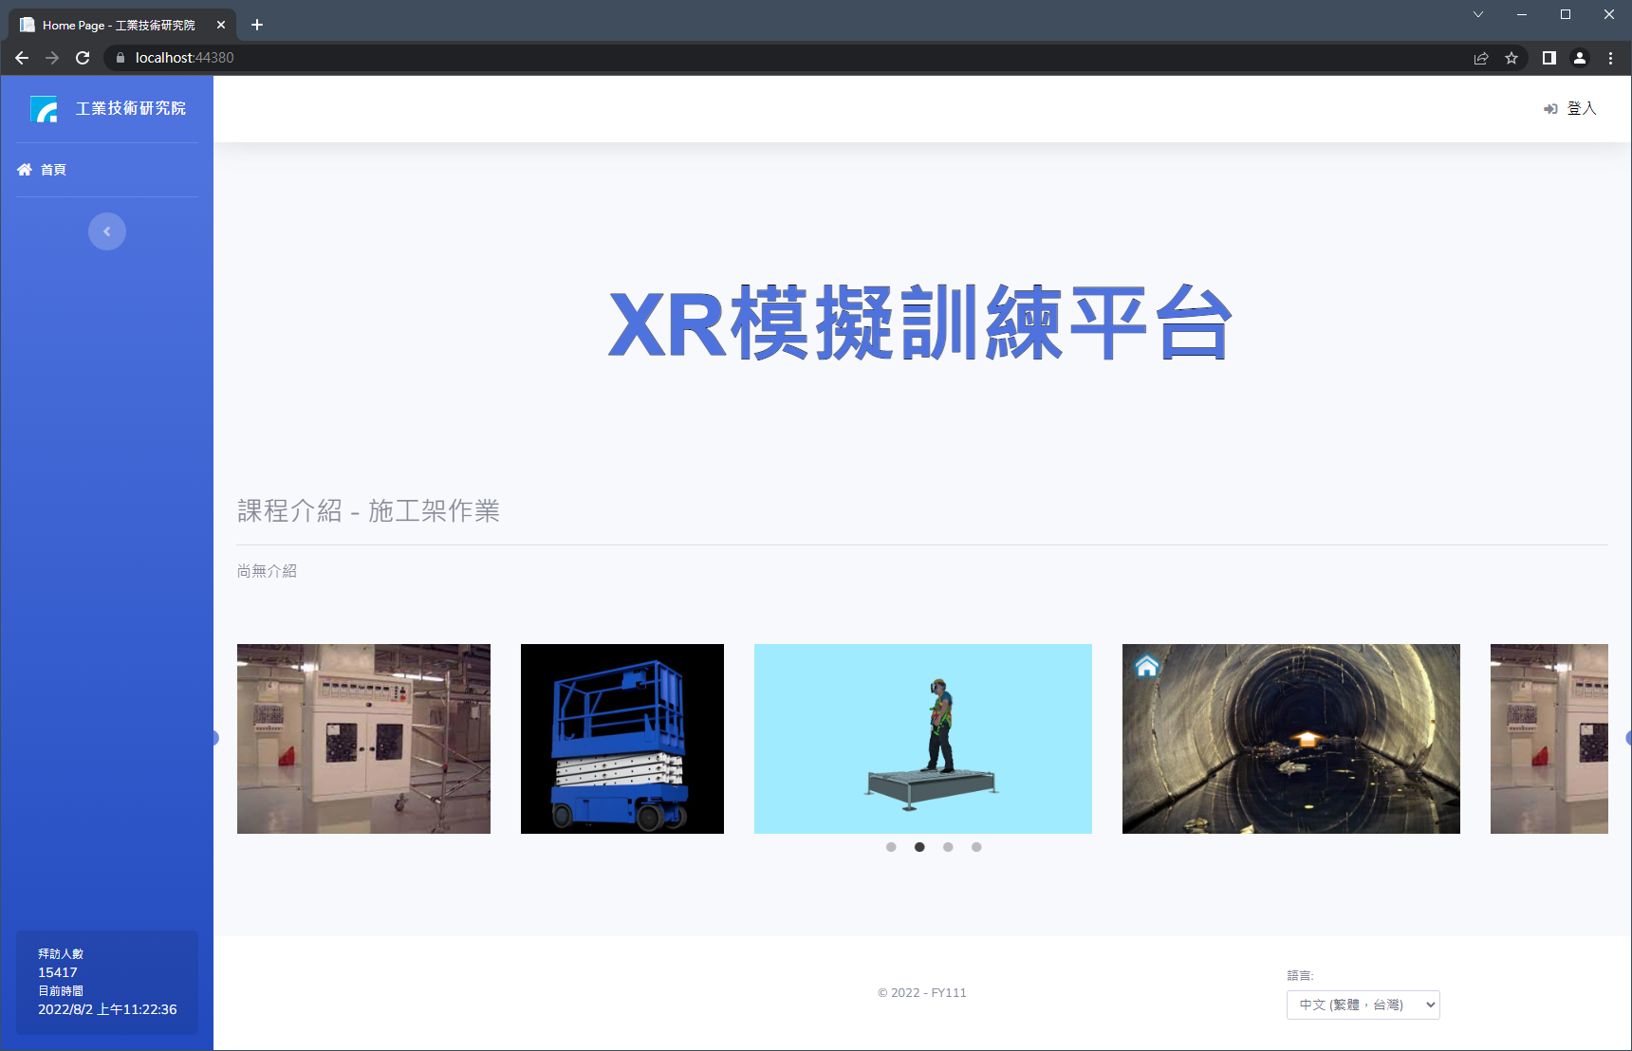

實作功能SR-001。畫面中主要可分為兩大區塊，左側為功能選單（登入後依身份顯示），右側則為所選功能之操作畫面。右上方連結導向至登入（註冊）畫面。右下方則是語系選擇，目前實作的語言有：繁體中文、簡體中文及英文。

### 登入及註冊畫面

/Identity/Account/Login 登入

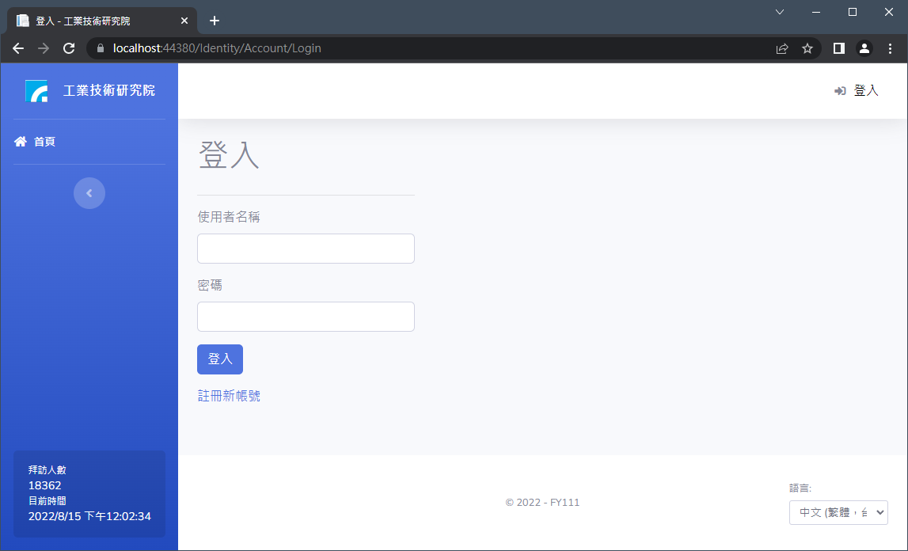

/Identity/Account/Register 註冊

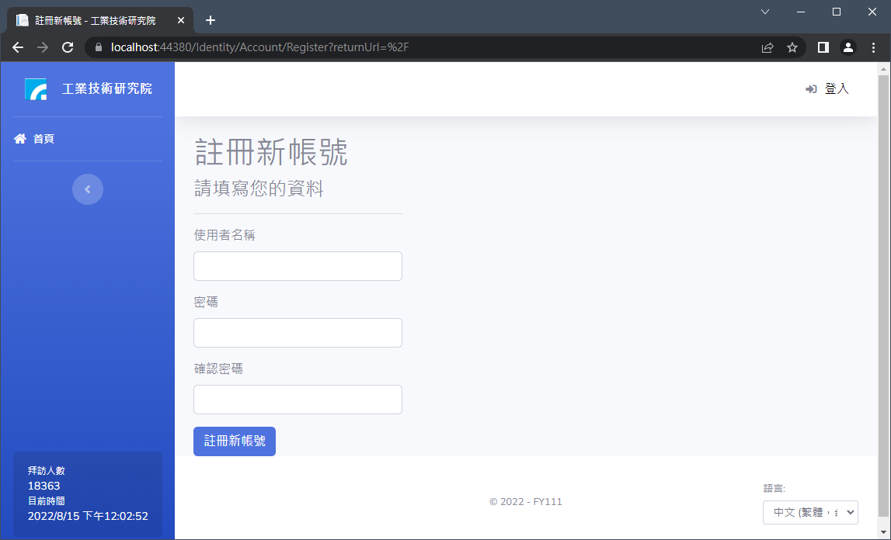

實作功能SR-002。上兩圖分別為登入及註冊畫面。密碼的規則須為大寫字母、小寫字母、數字、符號至少各一，且長度需超過6個字元。

### 帳戶管理

/Identity/Account/Manage 帳號資訊設定

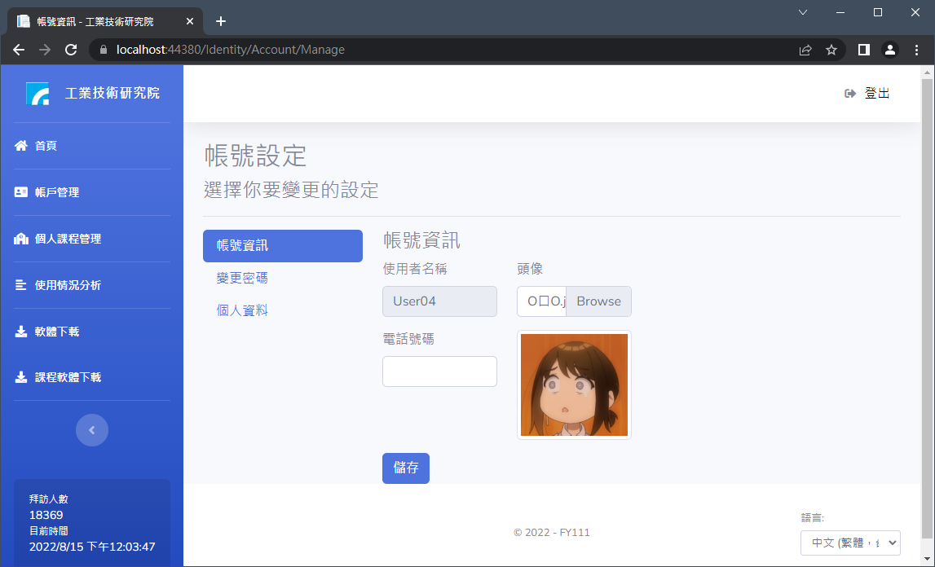

/Identity/Account/Manage/ChangePassword 變更密碼

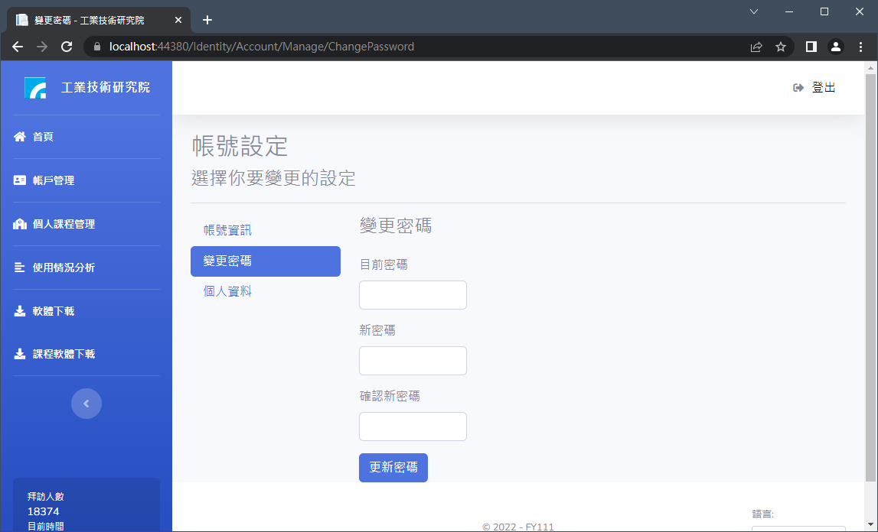

實作功能SR-004。供使用者編輯個人資料。

### 用戶管理

/UserManage 列出所有使用者

/UserManage/Details/{userId} 檢視特定使用者資訊

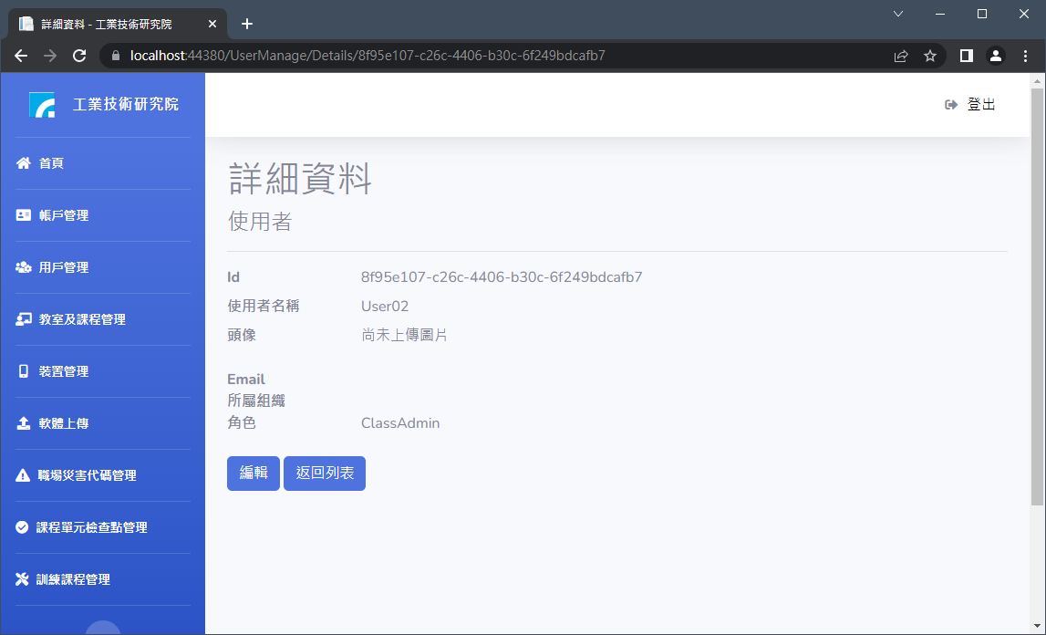

/UserManage/Edit/{userId} 編輯使用者

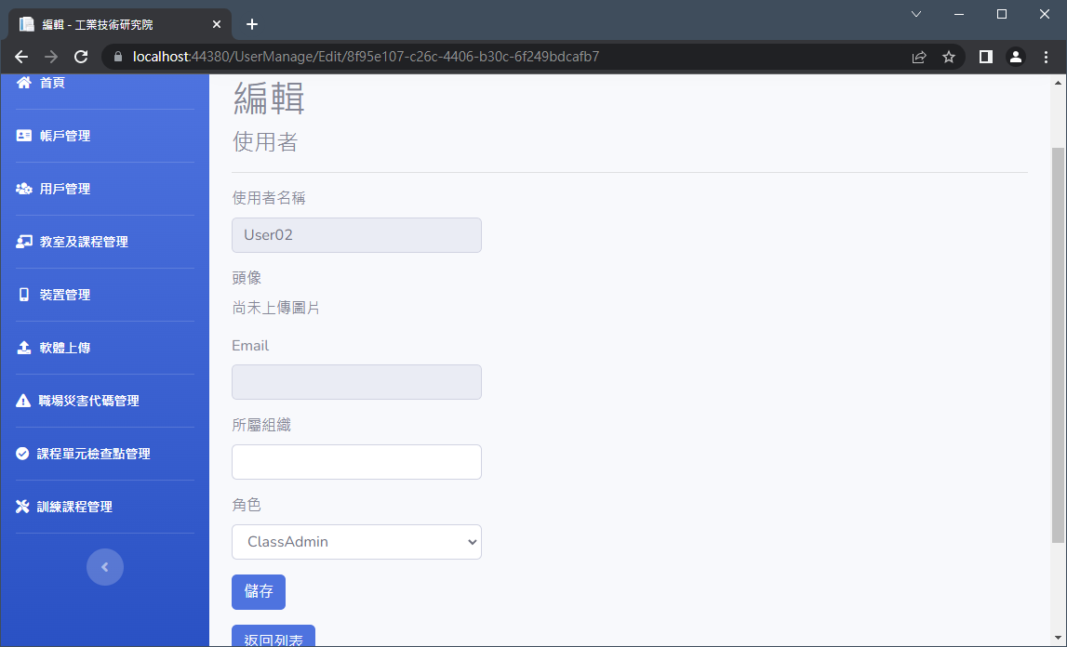

實作功能SR-005。系統管理員可以查閱並編輯使用者的部分資訊。可變更的項目有：所屬組織、腳色。

### 教室及課程管理

/ClassManage 檢視所有教室

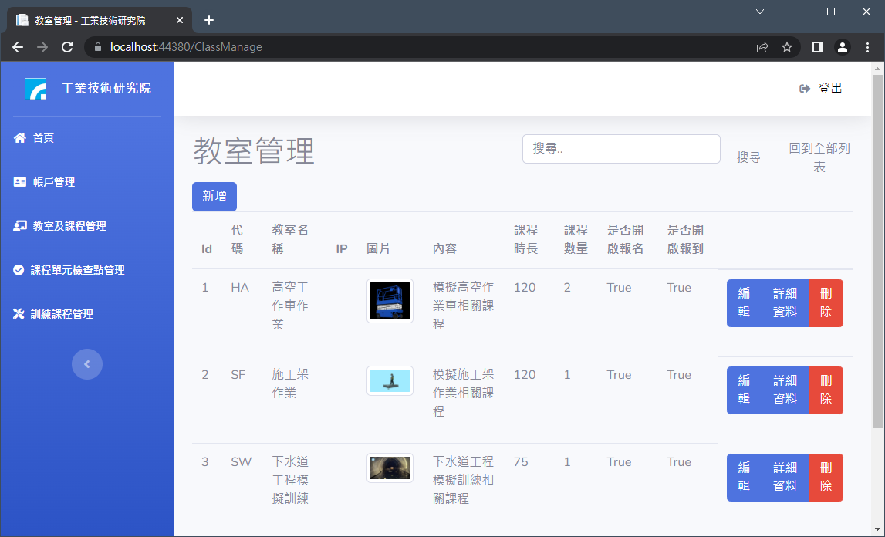

/ClassManage/Details/{classId} 檢視某教室的詳細資料

/ClassManage/DetailsUnit/{classId} 檢視課程詳細資料

/ClassManage/CreateUnit?ClassId={classId}&ClassCode={classCode} 新增課程

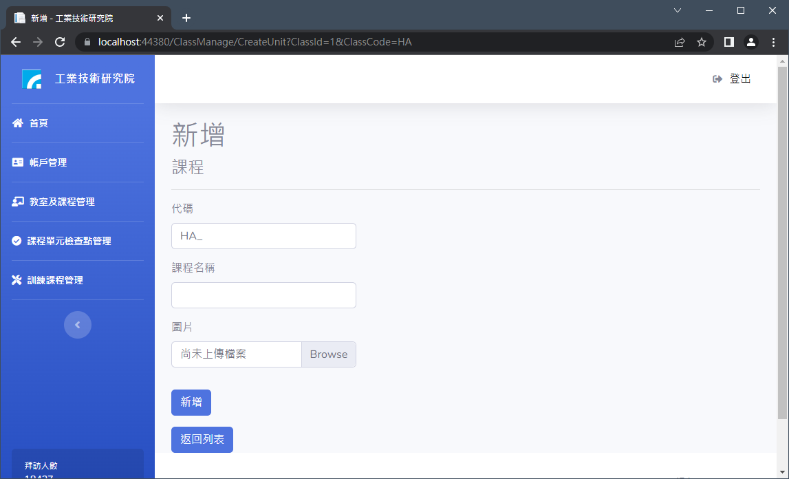

/ClassManage/CreateLittleUnit?ClassUnitId={classUnitId}&ClassUnitCode={classUnitCode} 新增單元

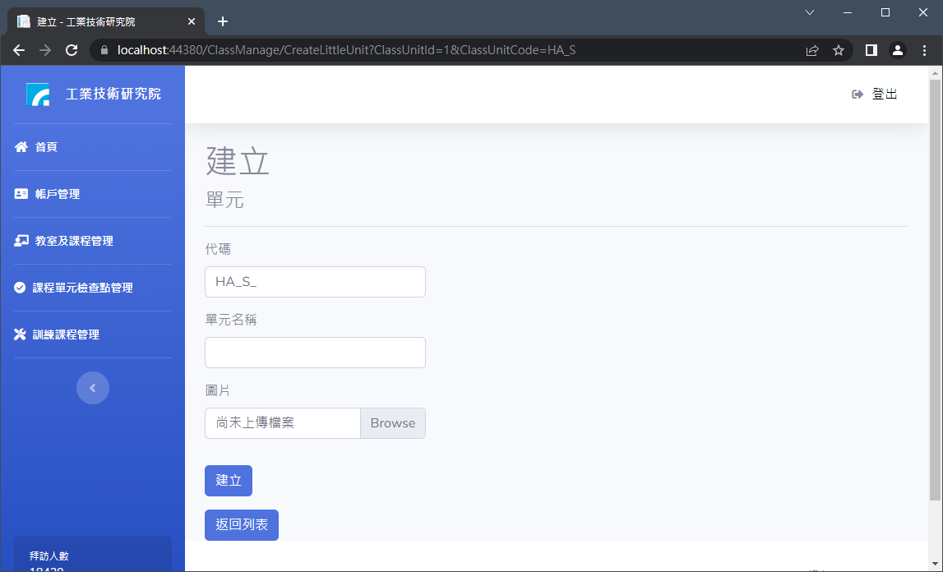

/ClassManage/CreateApplication?ClassUnitId={classUnitId} 為課程建立應用程式

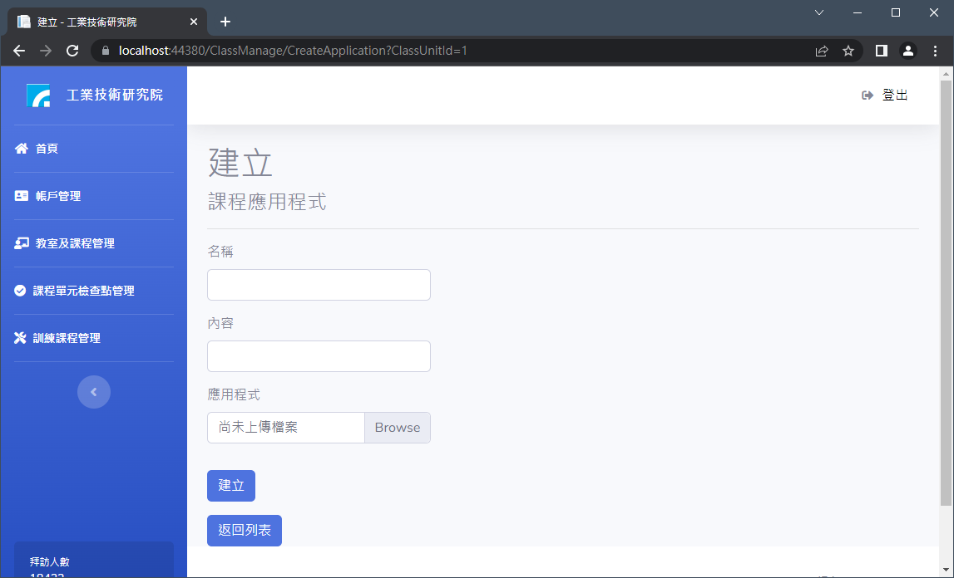

實作功能SR-006。課程管理員可以藉此編輯教室及課程資料。可編輯的項目有：教室資訊、課程資訊、課程應用程式、課程單元。

### 裝置管理

/DeviceManage 顯示所有裝置類型

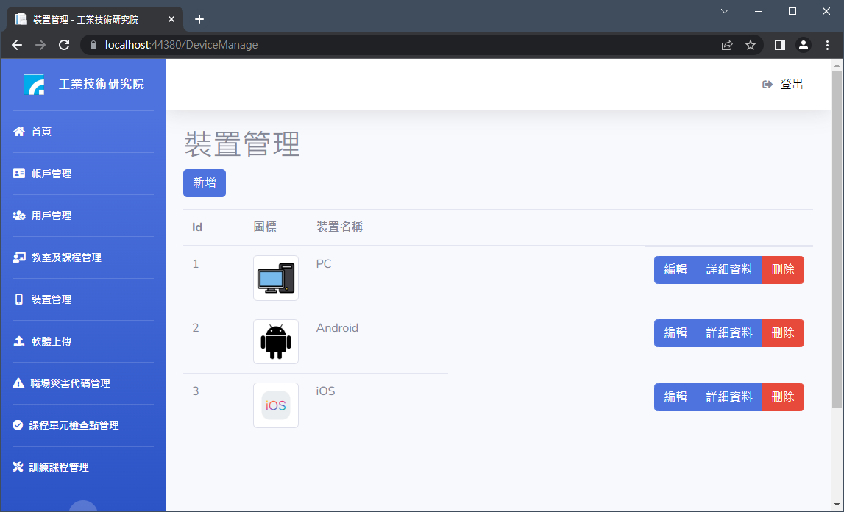

/DeviceManage/Create 建立裝置類型

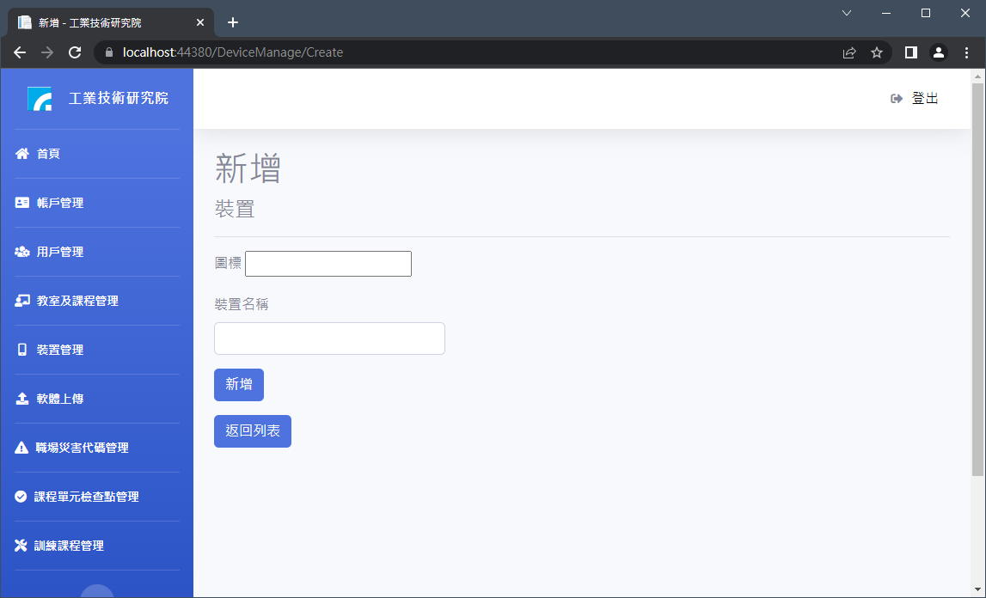

/DeviceManage/Edit/{id} 編輯裝置類型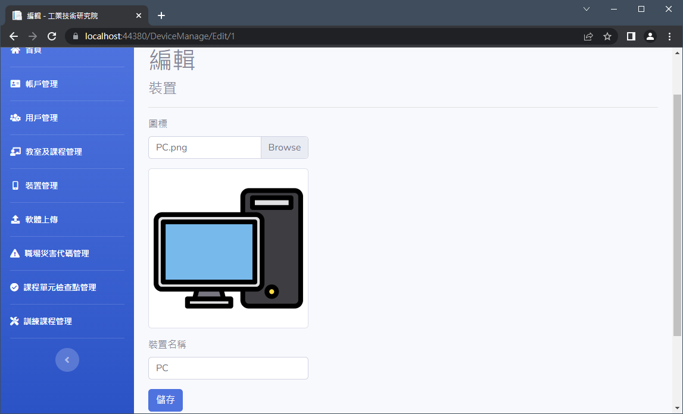

實作功能SR-007。管理員可以藉此編輯登入裝置的類型。

### 軟體上傳

/UploadManage/UploadManage 檢視所有軟體、上傳

實作功能SR-008。

### 軟體下載

/UploadManage/Download 檢視所有供下載的軟體

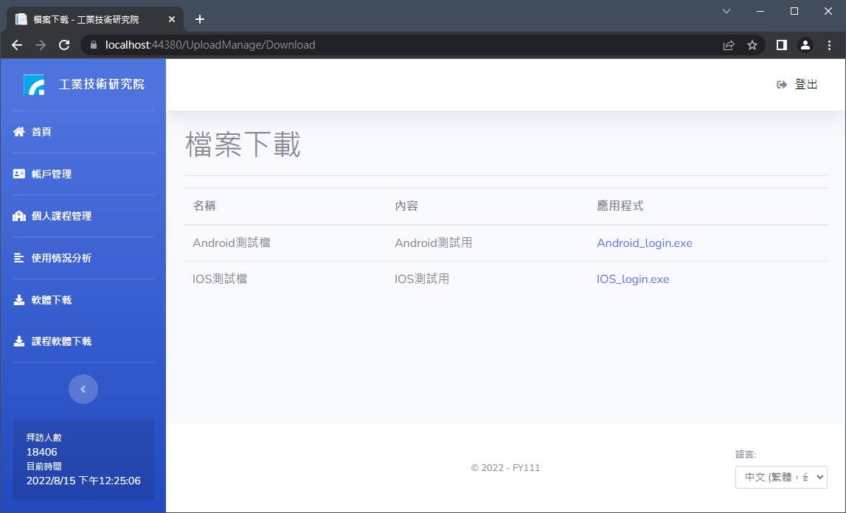

實作功能SR-009。供使用者下載特定軟體。

### 職災代碼管理

/OccdisastersManage 列出所有職災

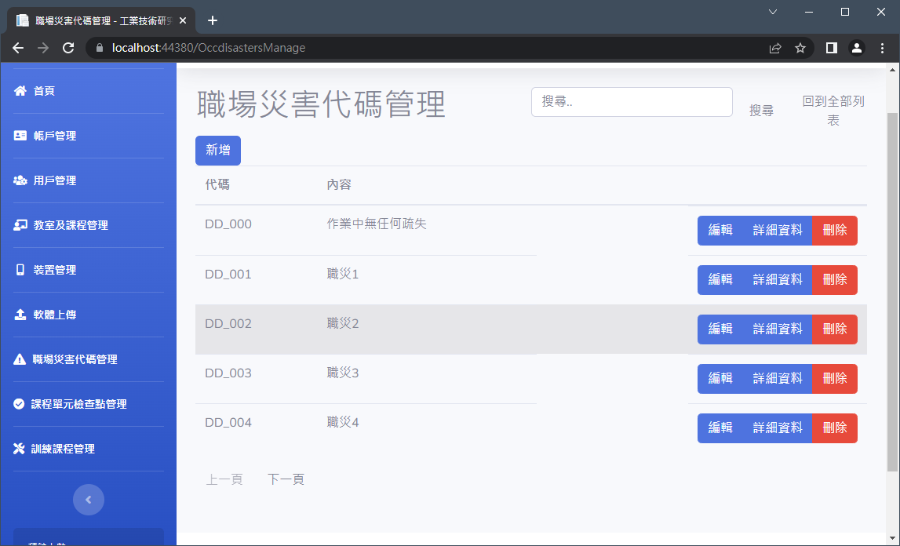

/OccdisastersManage/Details/{occdisastersId} 檢視職災詳細資訊

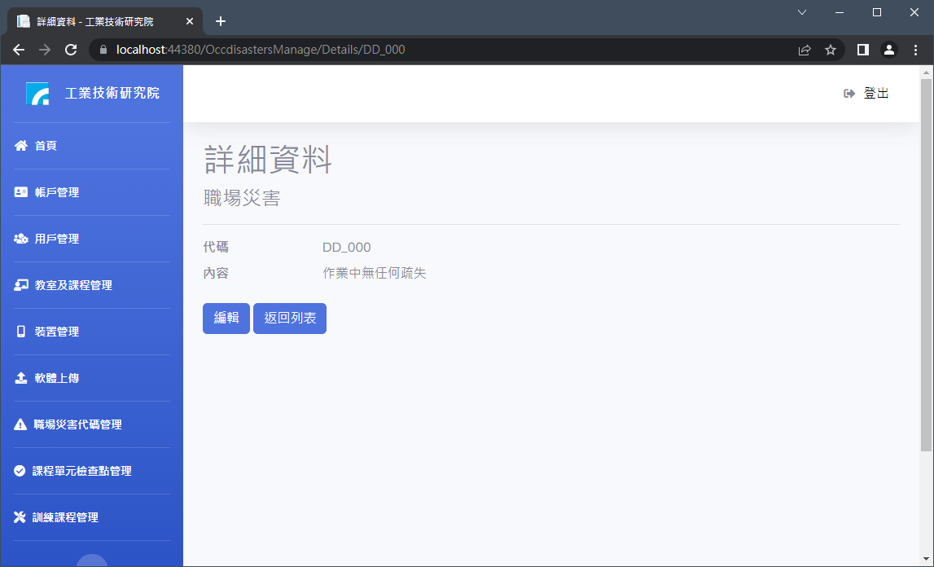

/OccdisastersManage/Create 新增職災

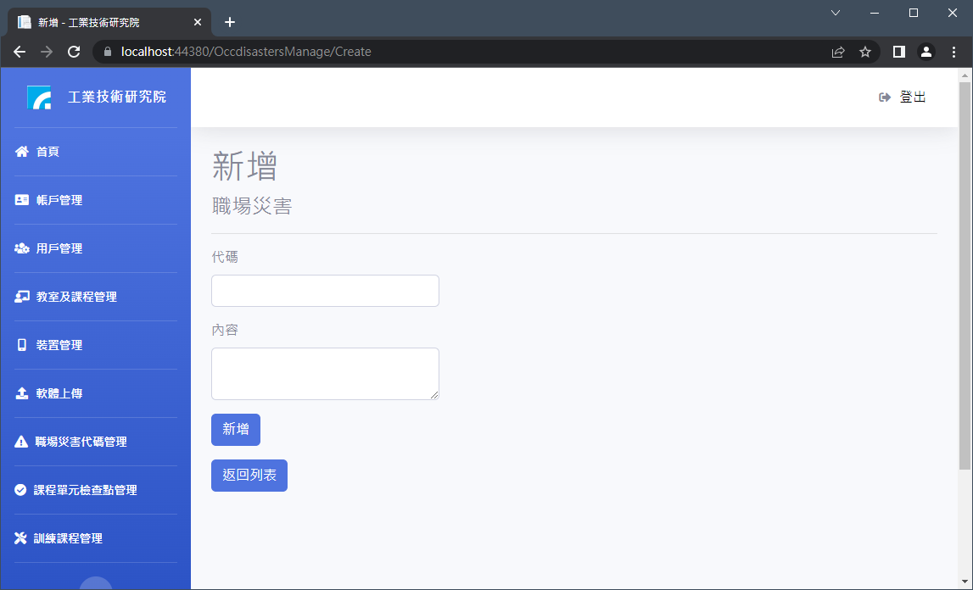

實作功能SR-010。供管理者新增、檢視及編輯職災代碼相關資訊。

### 課程單元檢查點管理

/ClassUnitCkptsManage 列出現有的檢查點

/ClassUnitCkptsManage/Edit/{ckptId} 編輯檢查點資訊

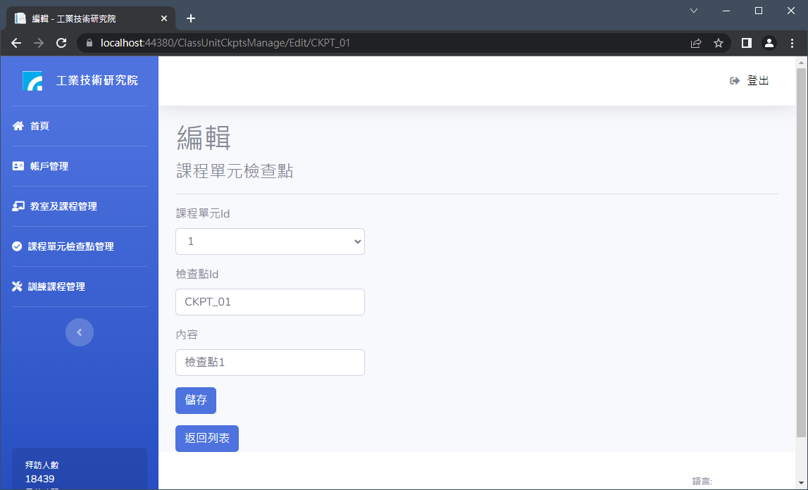

/ClassUnitCkptsManage/Create 新增檢查點

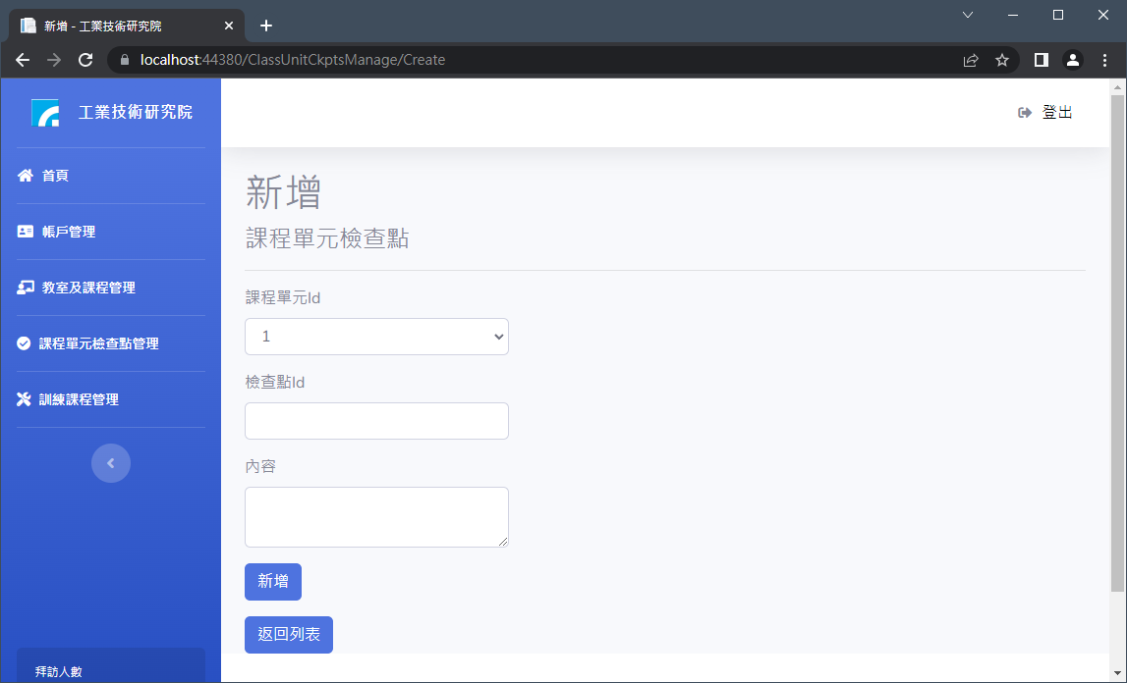

實作功能SR-011。供管理員新增、檢視及編輯課程單元檢查點。

### 組織成員管理

/UserManage/Organization 檢視所屬組織之所有使用者

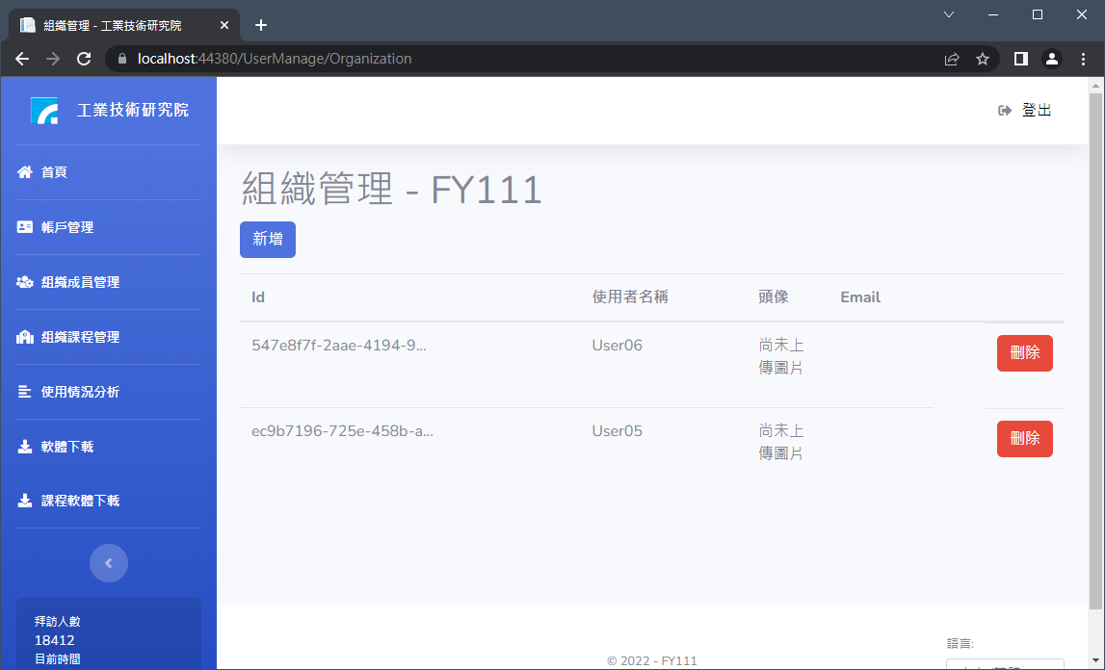

/UserManager/Create 新增使用者至組織

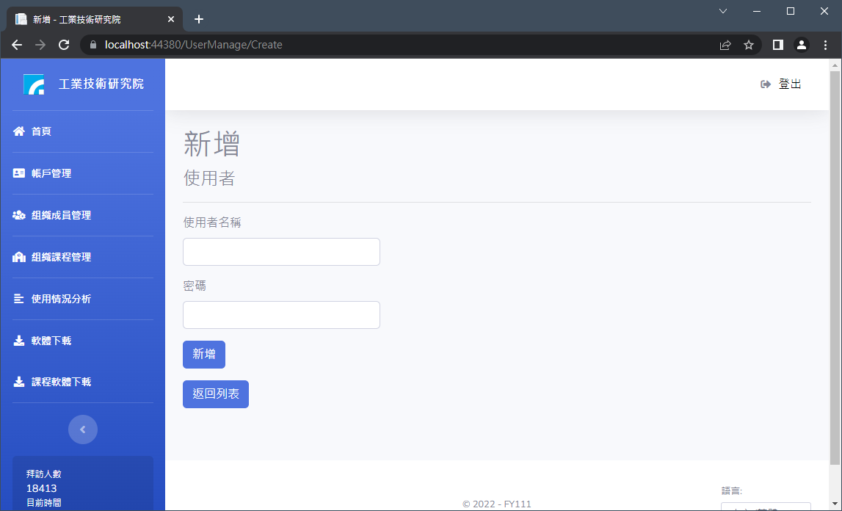

實作功能SR-012。組織管理員可以在此檢視與其相同組織的成員，也可將其他使用者加入其所在之組織。

### 組織課程管理

/SignupManage/OrganizationSignup 列出可報名及已報名課程、報名、取消報名

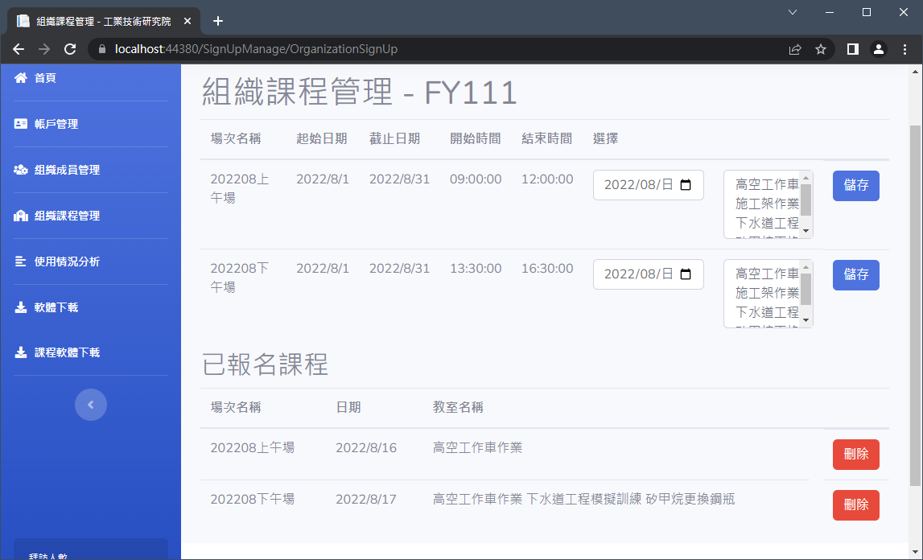

實作功能SR-013。組織管理員可以透過此功能檢閱組織已經報名的課程。選取日期後再多選課程（使用Ctrl複選），確定後按下儲存並完成報名。下方會顯示已經報名的課程，欲取消可點案右方刪除該課程之報名資訊。

### 使用情況分析

/Home/Log 列出使用者的使用情況

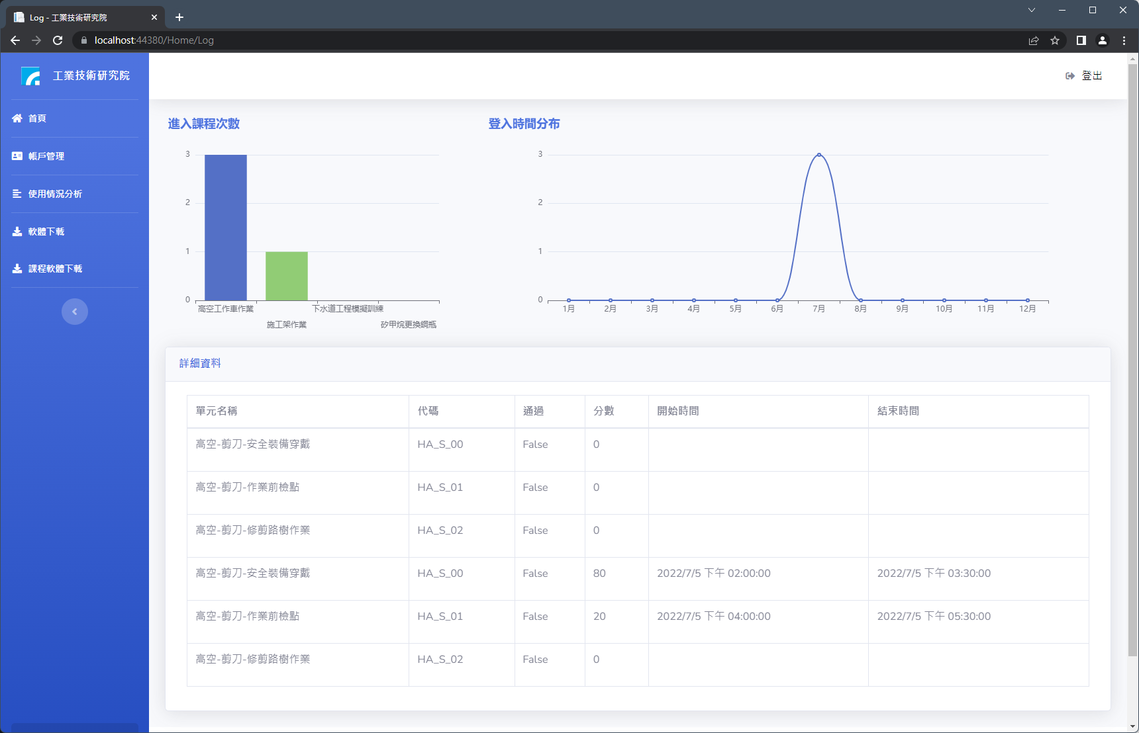

實作功能SR-014。使用者可以透過此功能檢閱參加課程的狀況、登入時間分布及參加過的課程單元詳細資料等。

### 多語系檢視

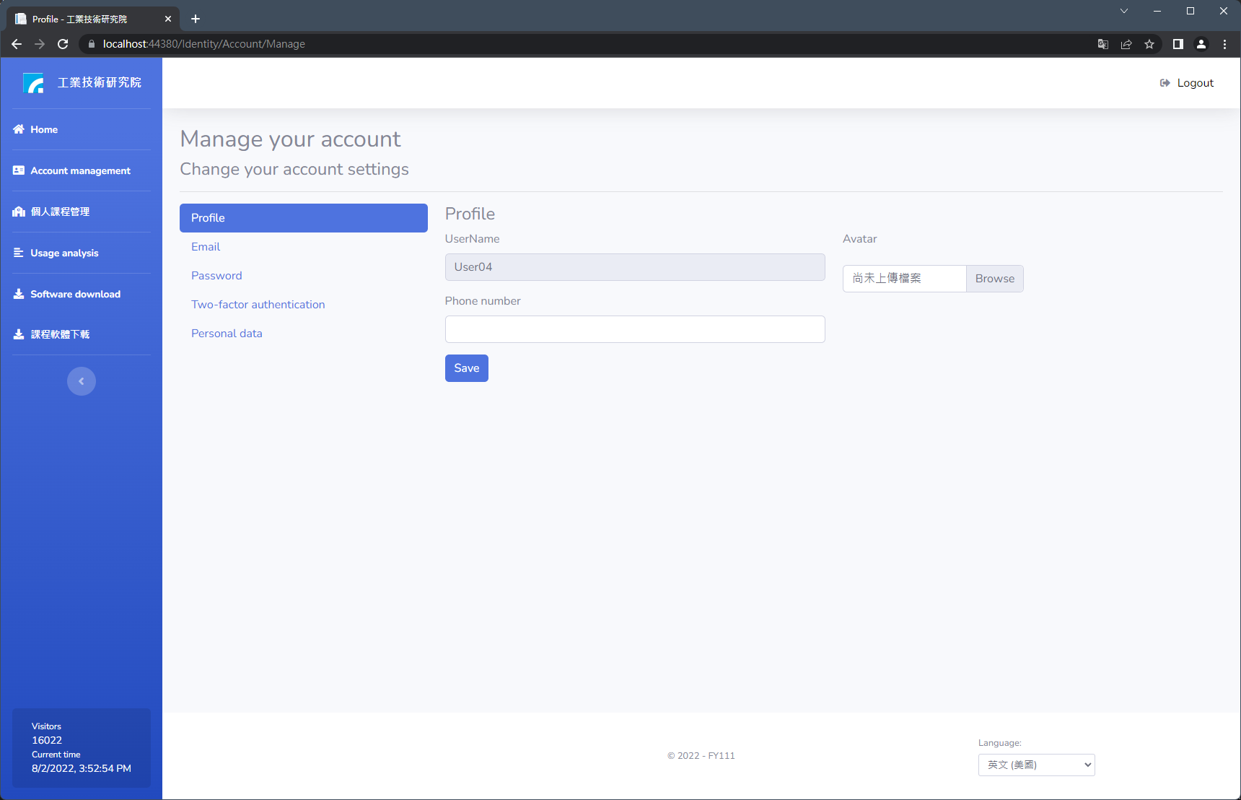

實作功能SR-015。使用者透過右下角的語言選擇功能選取欲顯示的語言。圖中以選擇英文的帳戶管理畫面為例。

### 訓練課程管理

/TrainingManage 檢視所有訓練課程

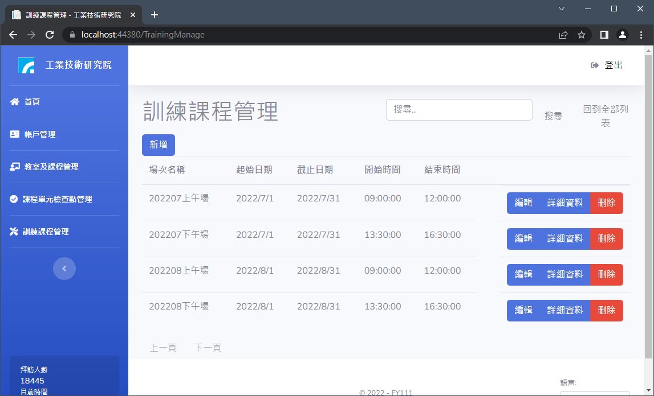

/TrainingManage/Details/{trainingId} 檢視單一訓練之詳細

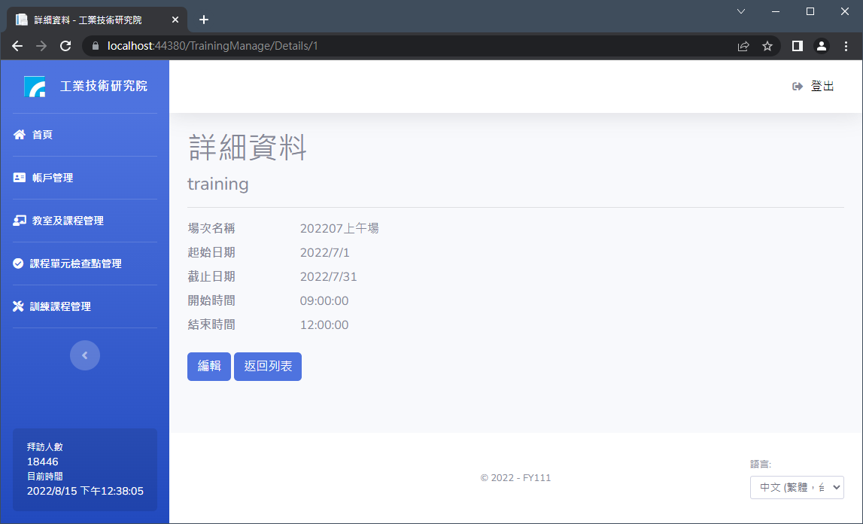

/TrainingManage/Create 新增訓練課程

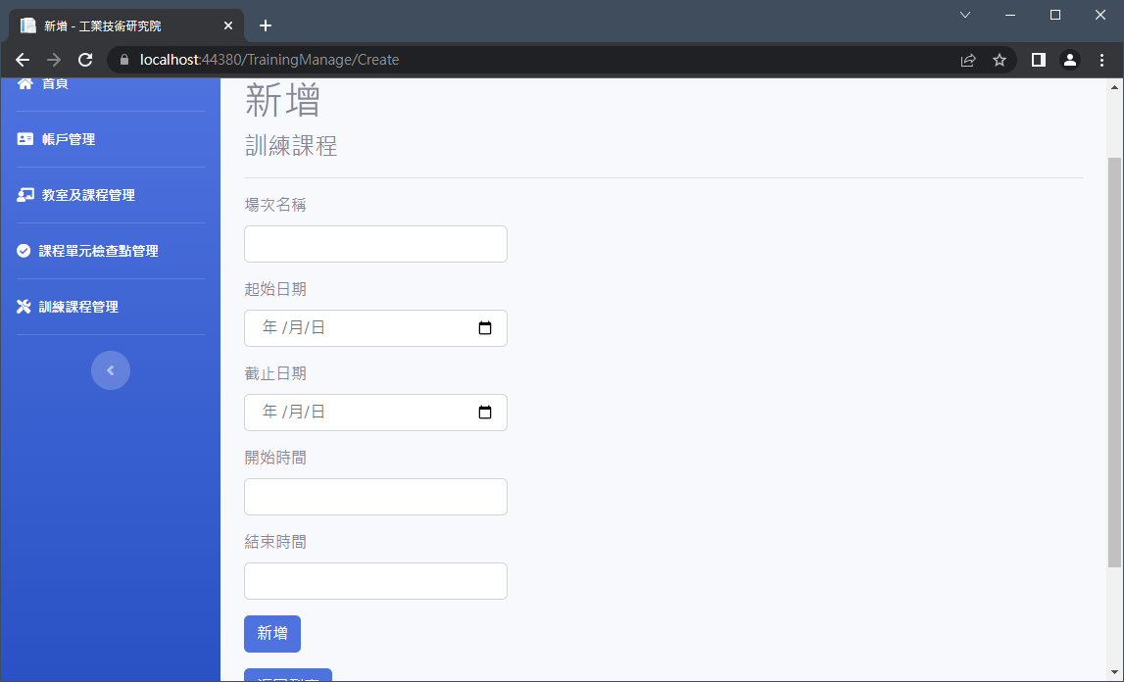

/TrainingManage/Edit/{trainingId} 編輯訓練課程資料

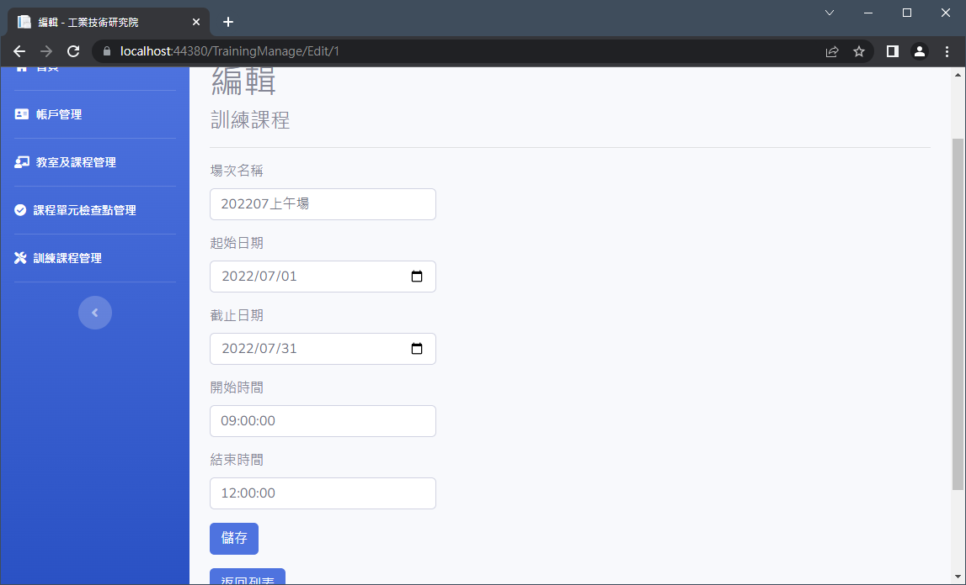

實作功能SR-016。管理員可以透過此功能新增、檢視及編輯訓練課程的資訊。

### 個人課程管理

/SignupManage/PersonalSignup 列出可報名及已報名之課程、報名、取消報名

實作功能SR-017。一般使用者可以透過此功能檢閱已經報名的課程。選取日期後再多選課程（使用Ctrl複選），確定後按下儲存並完成報名。下方會顯示已經報名的課程，欲取消可點案右方刪除該課程之報名資訊。

### 課程檔案下載

/UploadManage/ClassDownload 列出可供下載的課程檔案

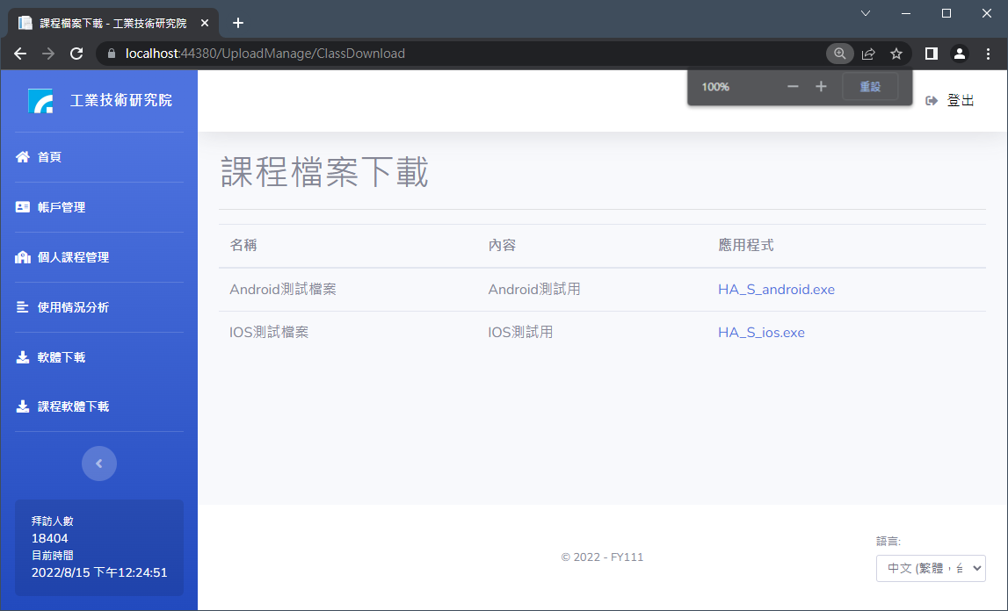

實作功能SR-018。供一般使用者下載課程軟體用的檔案。

# 附錄

## 術語表

## 參考項目